Тема: Обработка изображений

Лабораторная работа №1
Изучение и освоение методов обработки и сегментации изображений.

Задание
Разработать и реализовать программу для работы с фотографиями коллекций монет, обеспечивающую:
- Ввод и отображение на экране изображений ладоней в формате BMP;
- Сегментацию изображений ладоней в виде бинарного изображения (фон и монеты) на основе точечных и пространственных преобразований;
- Подсчёт количества монет на изображении.
Примерный результат работы программы представлен на примере: исходное изображение, сегментация (выделение объекта интереса), дилатация кругом небольшого размера, эрозия кругом большого размера. Последнее изображение используется для подсчета количества связных компонент, которое определяет число монет на картинке.
Для отладки и обучения алгоритма к заданию прилагаются 16 изображений различной сложности. Сложность определяется взаимным расположением монет. В простых случаях монеты соприкасаются краями либо вообще разделены. В более сложных случаях они перекрываются (рисунки 5, 13, 14). При сдаче задания автор сам указывает, какие изображения больше подходят для его алгоритма.

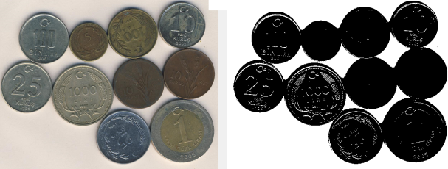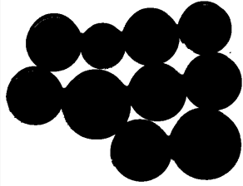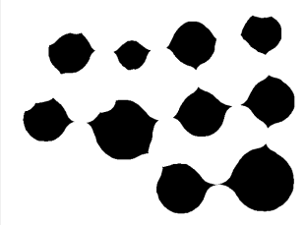

Форма представления работы
- Представляется в электронном виде отчет о выполнении задания (в виде MS Word документа), содержащий постановку задачи, описание метода решения, скриншоты, иллюстрирующие работу программы.
- При сдаче задания выполняется демонстрация работы программы (авторский показ).

Сроки выполнения задания
Общее время – 1 месяц. До 24 часов 31 марта 2015 г. задание должно быть отправлено по электронной почте на адрес, который будет сообщен дополнительно чуть позже. Объем письма не должен превышать 2 мб. Архив изображений не присылать.

Критерии оценки
- Задание оценивается в 25 баллов.
- Каждый просроченный день снижает оценку на 1 балл.
- По результатам проверки проводится собеседование с автором.
- Если установлены факты заимствования программ, оценка снижается на 10 баллов при условии успешной устной защиты работы.
- За оригинальность и высокое качество решения возможна премия до 10 баллов.
- Общая оценка за весь курс складывается из оценок за 1 и 2 лабораторные работы (по 25 баллов), письменную контрольную работу (25 баллов) и устный экзамен (25 баллов). Ориентировочная шкала оценок за экзамен: <60 баллов – неуд, 60-70 – удовл, 70-85 – хор, >85 – отл.

Литература
Гонзалес Р., Вудс Р. Цифровая обработка изображений. М., Техносфера, 2006.
Задание выдано 1 марта 2015 года

